Hintergrund der aktuellen Energiekriese:
Der russische Angriff und damit einhergehend der Krieg in Ukraine hat eine Dekade der zuverlässigen und bezahlbaren Erdgasversorgung bzw. Import, anhaltend beendet. Zudem kommt der steigende Bedarf nach Erdgas aus Asien. Bislang war es leider so, das gut 90% des Erdgas Jahresaufkommens vornehmlich aus Russland, Norwegen und Niederlande importiert wurde. Der Löwenanteil stammte aus Russland. Der weitaus bedeutendste Markt für Erdgas war bislang der Wärmemarkt. Gas wird allerdings gegenwärtig nicht nur für die Erzeugung von Wärme genutzt, sondern spielte für den Strombereich ebenso eine zentrale Rolle. Bislang hatte das Bundesministerium für Wirtschaft und Klimaschutz in Erdgas im Vergleich zu anderen fossilen Energieträgern Vorteile gesehen und diese auch als klimafreundlicher eingestuft. Aufgrund der jüngsten Ereignisse ist es jedoch nicht mehr länger möglich auf Erdgas zu setzen. Knappheit ist da, Preise sind explodiert. So suchen Experten nach Alternativen für Erdgas sowohl im Bereich der Verstromung als auch im Bereich der Wärmegewinnung.
Das aktuelle Wärmeproblem, löst gleichzeitig auch eine Herausforderung in der Stromversorgung aus. Denn Erdgaskraftwerke werden sowohl für Strom- als auch für die Wärmeproduktion eingesetzt. Wenn es an einer Stelle für die eine Energieart fehlt, fehlt es gleichzeitig auch an anderer Stelle für die andere Energieart. Des Weiteren kann eine steigende Elektrifizierung im Wärmemarkt das Stromsystem zusätzlich aus- und belasten. Mitunter auch aus diesen Überlegungen heraus sollen für die Stromnetzstabilisierung die drei am Netz verbliebenen Atomkraftwerke vorübergehend weiterbetrieben werden. Denn Erdgas soll aus der Verstromung raus und diese Lücke muss gefüllt werden.
Die beschriebenen Umstände haben in den letzten Monaten die Strom- und Erdgaspreise rasant in die Höhe getrieben. Um die Kostenbelastung der Bürgerinnen und Bürger zu reduzieren, hat das Bundesministerium für Wirtschaft und Klimaschutz eine ExpertInnen-Kommission Gas und Wärme gegründet. Nachfolgend werden eine Auswahl der Entlastungspunkte erläutert.

Entlastungen im Wärmesegment:
Wie bekannt, hat die Bundesregierung Ende September die angekündigte Gasumlage gestoppt und wird diesen nicht auf die Gaspreise aufschlagen. Parallel dazu wurde beschlossen, die Umsatzsteuer bis März 2024 für den ganzen Gas- und Fernwärmeverbrauch von 19 auf nun 7 Prozent zu senken.

Der Bericht der ExpertInnen-Kommission Gas und Wärme sieht im Entlastungspaket zusätzlich nachfolgende Maßnahmen vor:

Einmalzahlung im Dezember:

- Der Staat wird die Dezember Abschlagszahlung aller Gas Haushaltskunden, sowie aller Gewerbekunden mit einem Jahresverbrauch von unter 1,5 Mio kWh und auch aller Fernwärmekunden übernehmen (außer Industriekunden und Stromerzeugungskraftwerke).

- Im Rahmen der Dezember Abschlagszahlung kann folgende Berechnung eine einfache Orientierung darstellen:

Bei einem Jahresverbrauch von bspw. 12.000 kWh, wäre der Monatsverbrauch im September 1.000 kWh. Bei einem Vertragspreis von 18 ct/kWh beläuft sich die Einmalzahlung für Dezember auf 180 EUR.

- Bei Wohnungseigentümergemeinschaften wird die Gutschrift im Rahmen der Nebenkostenabrechnung gem. dem Verteilungsschlüssel auf die Wohnungen verteilt.

Gaspreisbremse:
- Voraussichtlich für den Zeitraum 01.03.2023 – bis 30.04.2024 soll für 80% des Jahresverbrauches, der Grundkontingent genannt wird, ein Brutto Gaspreis von 12 ct/kWh angesetzt werden. Dieser Preis beinhaltet alle Umlagen, Abgaben, Steuern und Netznutzungsentgelte.

Beispiel: Für ein Haushalt mit einem Jahresverbrauch von 12.000 kWh wäre das Grundkontingent 9.600 kWh welches mit der Preisobergrenze von 12 ct/kWh bewertet werden soll, (anstelle des Vertragspreises von bspw. 18 ct/kWh). So wäre das Ersparnis für ein Abrechnungsjahr ca. 816 EUR. Wenn der Verbraucher weniger Erdgas verbraucht als der Berechnung zugrunde gelegt wurde, muss es die Differenz nicht zurückzahlen, sondern erhält im Rahmen der Jahresabrechnung eine entsprechend, zusätzliche Rückzahlung. Die beschriebene Gaspreisbremse bezieht sich auf den Arbeitspreis eines Gasliefervertrages. Der Grundpreis, der verbrauchsunabhängige Kosten beinhaltet, soll in ihrer jeweiligen Höhe aus September 2022 eingefroren und wenn möglich nicht weiter erhöht werden. Preisanpassungen am Grundpreis sind jedoch nicht ausgeschlossen.
- Analog zum Gaspreis soll für Fernwärme ebenso ein Brutto-Preis von 9,5 ct/kWh eingeführt werden.

Die entstandenen Preisrabatte müssen bei der Einkommenssteuererklärung angegeben werden.

- Zusätzlich beschreibt die Kommission einen Hilfefonds für besonders betroffene Härtefälle mit zinsloser Liquidität Hilfe. Die Definition des Härtefalls ist noch nicht abschließend bestimmt.

- Wohngeldempfänger sollen ab Januar 2023 zusätzliche Heizkostenzuschüsse erhalten.

Weitere Entlastungsmaßnahmen sind im nachfolgenden Link abrufbar.

Entlastung für Industriekunden:

- Für Großverbraucher aus der Industrie soll für 70% des Jahresverbrauches (Grundkontingent) aus 2021 ein Erdgas Beschaffungspreis von 7 ct/kWh netto gelten (anders als bei Privathaushalten wie oben beschrieben, ist dieser Preis zuzüglich aller Umlagen, Abgaben, Steuern und Netznutzungsentgelte). (Für energieintensive Industriekunden die mit beachtlichem Erdgaseinsatz Dampf herstellen, beläuft sich die Preisdeckelung auf 10 ct/kWh netto). Diese soll lt. Kommission vom 01.01.2023 – 30.04.2024 gelten. Um Missbrauch zu vermeiden plant die Bundesregierung stringente Prüfungen.

Strompreisbremse:
Neben den genannten Maßnahmen in Bezug auf Wärme, hat der Europäische Rat Ende September Notfallmaßnahmen unter anderem zur Senkung der Strompreise und auch zur Reduzierung der Stromnachfrage beschlossen. Dabei sollen Unternehmen die fossile Brennstoffe herstellen und aufgrund der Marktsituation zusätzliche Übergewinne/Zufallsgewinne erwirtschaften konnten, einen Teil der überschüssigen Einnahmen an stark betroffene Endverbraucher (Privathaushalte und Unternehmen) transferieren. In diesem Zusammenhang wird zum 01. Januar 2023 die Strompreisbremse eingeführt.
Haushalte und Unternehmen aus dem kleinen und mittleren Segment werden mit einer Preisdeckelung von 40 ct/kWh entlastet. Bei einem angenommenen Durchschnittspreis im Jahr 2023, in Höhe von ca. 70 ct/kWh und einem Jahresverbrauch von 5.000 kWh beläuft sich die Entlastung auf ca. 1.500 EUR innerhalb eines Abrechnungsjahres. Der Strompreis für das Kalenderjahr 2023 ist jedoch abhängig von der Beschaffungsstrategie des Energielieferanten, so dass der in diesem Artikel prognostizierter Preis nur eine allgemeine Annahme darstellen kann.

Exkurs Energiepreiszusammensetzung:

Der Erdgaspreis

Der nackte Großhandelspreis für Erdgas am Terminmarkt* notiert derzeit für das Lieferjahr 2023 zwischen 13 ct/kWh – 19 ct/kWh und für das Lieferjahr 2024 bei ca. 9 ct/kWh – 12 ct/kWh. Hinzu kommen regulierte Netznutzungsentgelte, staatlich festgelegte Steuern sowie die CO2 Abgabe die seit 2021 auf alle Endverbraucher umgelegt wird. Der Erdgaspreis für ein Privathaushalt mit ca. 20.000 kWh/p.a. liegt derzeit für das aktuelle Lieferjahr 2022 bei knapp 15,29 ct/kWh. Für Folgezeiträume ab 2023 und fortfolgende Lieferjahre wird der Erdgaspreis einen deutlichen Sprung verzeichnen, denn Energieversorger die jetzt Erdgas für die nächsten 2-3 Jahre beschaffen, sind mit den aktuell historisch gestiegenen Preisen konfrontiert. Die Bundesregierung will dem mit den oben erwähnten Maßnahmen gegensteuern und eine temporäre Abfederung ermöglichen.
Die nachfolgende Grafik des Bundesverband der Energie- und Wasserwirtschaft veranschaulicht die Erdgaspreisentwicklung. Die Erdgaspreise am Großhandelsmarkt (fällt in den Bereich Beschaffung und Vertrieb) sind extrem Volatil und verändern sich an der Börse mehrmals am Tag. Die Sprünge innerhalb eines kurzen Zeitraums, beispielsweise einer Woche, sind enorm. Die Auswirkungen der gegenwärtigen extremen Preisniveaus werden Verbraucher somit aufgrund der aktuellen Einkäufe der Energieversorger für die nächsten Kalenderjahre, erst zeitversetzt zu spüren bekommen. Es sei denn, die Entlastungen der ExpertInnen Kommission werden zeitlich verlängert.

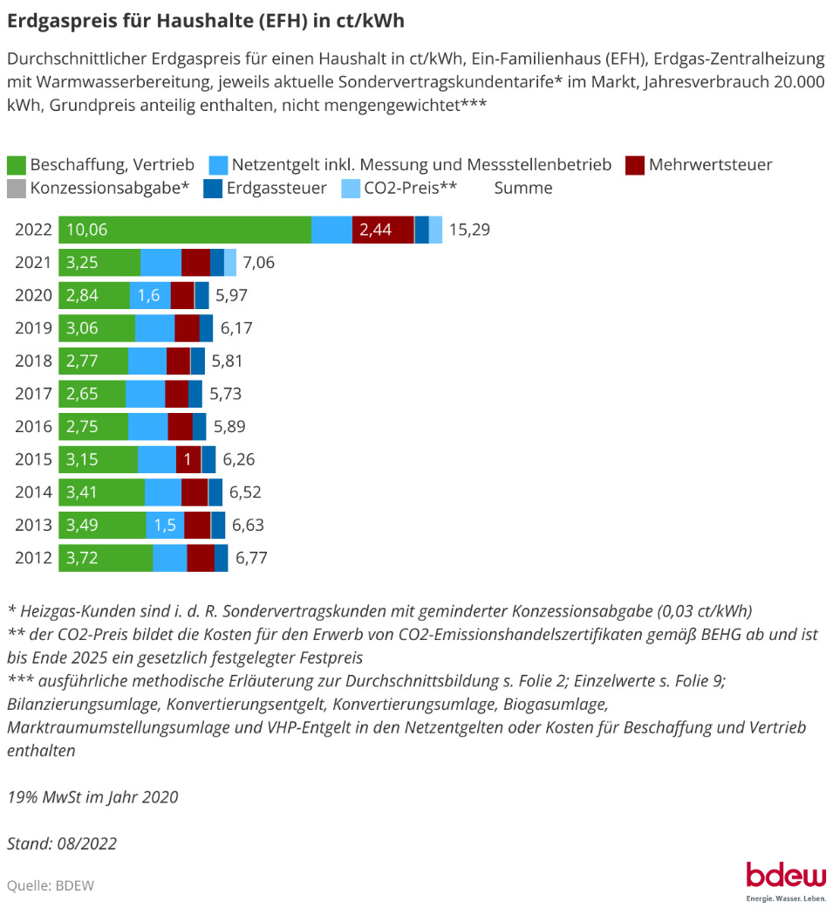

Das gleiche gilt auch für Strom. Die derzeitigen Strompreise für die Kalenderjahre 2023 und 2024 bewegen sich am Terminmarkt seit Juli ungefähr zwischen 35 ct/kWh und 90 ct/kWh. Dies ist der reine Großhandelspreis, hinzu kommen alle Umlagen, Abgaben, Steuern und Netznutzungsentgelte die in der nachfolgenden Grafik zu sehen sind. Dort ist zu sehen, dass der aktuelle Strompreis für ein Privathaushalt bei rund 18 ct/kWh liegt, dies ist der Preis der 1-3 Jahre im Voraus am Großhandelsmarkt für das aktuelle Jahr 2022 gesichert wurde. So wird deutlich, in welchem Ausmaß die gegenwärtige Preisrally ist. Analog zu Erdgas, werden auch im Strombereich die Auswirkungen der derzeitigen Preisextreme in den nächsten Perioden, respektive Liefer- bzw. Kalenderjahren zu spüren sein, ausgenommen die politische Gegensteuerung wird für weitere Zeiträume ausgedehnt.

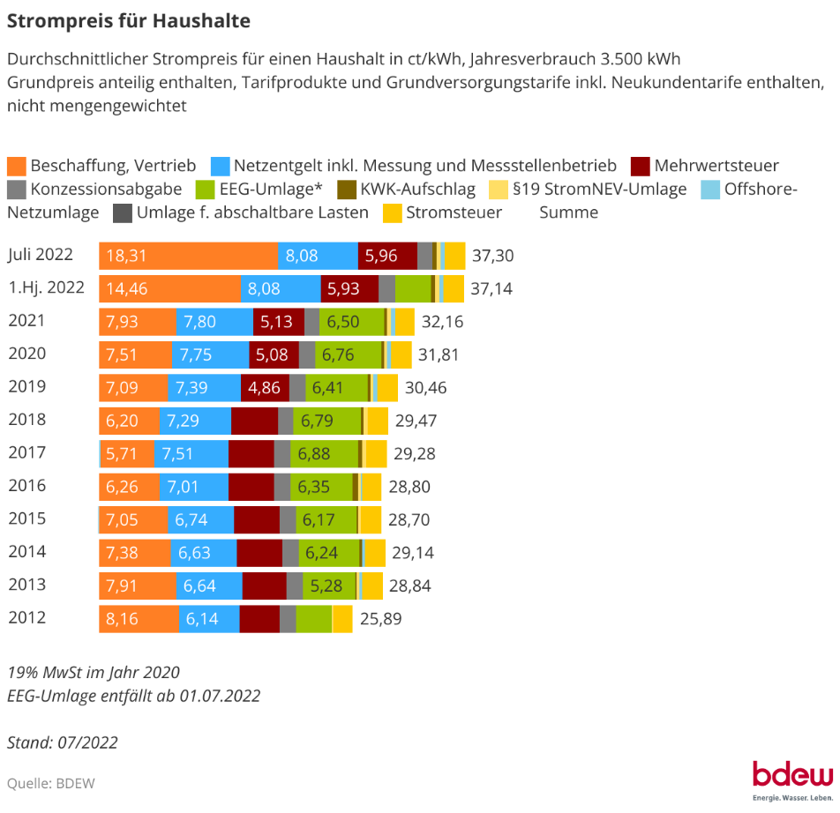

Studien gehen davon aus, dass Energiepreise noch länger schnellen und sehr starken Preisänderungen unterworfen bleiben werden – auch nach der derzeitigen Energiekriese. Dieser finanzieller Umstand macht Effizienz, neben der Motivation für den Klimaschutz, zusätzlich lohnender. Eine zielgenaue Entlastung von Betroffenen mit den genannten Maßnahmen gestaltet sich in der praktischen Umsetzung verteilungspolitisch und administrativ als eine Mammutsaufgabe. Zugleich ist sie eine Symptombekämpfung. Die europäische Union arbeitet mit den Maßnahmen aus dem Paket „Fit für 55“ für die Erreichung der Klimaneutralitätsziele, nämlich die Treibhausgasemissionen bis 2030 um mindestens 55% gegenüber 1990 zu senken. Eine hohe Unabhängigkeit in der Energieversorgung muss jedoch deutlich früher erreicht werden.
Der Gebäudesektor kann und wird in diesem Zusammenhang einen gravierenden Beitrag zur Dekarbonisierung und dem Nachfragerückgang nach fossilen Energieträgern leisten, da der gebäuderelevante Endenergieverbrauch am gesamten Endenergieverbrauch bei 44 Prozent liegt. Deshalb arbeiten Experten an Kombilösungen. Dabei geht es darum, strombasierte Lösungen wie Wärmepumpen mit klimafreundlichen Gasen und Kraft-Wärme-Kopplungsanlagen zu verbinden, um zum einen den Strombedarf nicht zu überstrapazieren und gleichzeitig den Bedarf nach fossilen Energieträgern maßgeblich zu senken.
Je höher der Anteil von Energie aus regenerativen Quellen, desto geringer die Abhängigkeit von externen Marktakteuren in Bezug auf die Energieversorgung.

Quellen:
www.bundesregierung.de
www.bmwk.de
www.bdew.de
www.umweltbundesamt.de
www.consilium.europa.eu

Glossar:
Terminmarkt: Handel von Energielieferungen für die Zukunft. i.d.R. von 5 Wochen bis zu 4 Jahren im Voraus.

